SALMONE CON SALSA ALLE PRUGNE DELLA CALIFORNIA IN AGRODOLCE E INSALATA DI BARBABIETOLE
Tempo di preparazione: | 15 minuti |  | 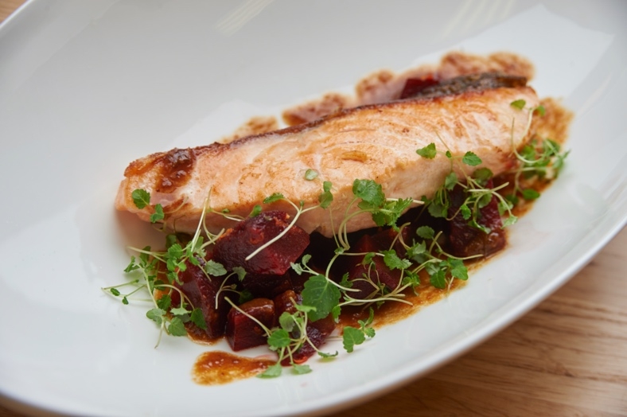
Tempo di cottura: | 8-10 minuti
Temperatura del forno:
Porzioni: | 2 persone
Ingredienti: | Per il pesce  2 tranci di salmone fresco (200 gr)  15 ml di olio d'oliva  Sale marino a piacere  5 Prugne della California  5 gr di zenzero fresco  45 ml di salsa di soia leggera  15 ml di olio d'oliva  5 ml di aceto di Sherry  3 ml di olio di semi di sesamo  30 ml di aceto di vino di riso  15 ml di succo d'arancia  Per l’insalata di barbabietole  3 barbabietole medie cotte  10 ml di olio d'oliva  1 spicchio d'aglio tritato  Scorza d'arancia
Preparazione: |  | Per la salsa agrodolce: aggiungete tutti gli ingredienti in un frullatore e frullate.
 |  | Per l'insalata di barbabietole: tagliate le barbabietole a cubetti, mescolate con olio d'oliva, aglio e scorza d'arancia.
 |  | Preriscaldate il forno a 215°C. Mettete il salmone in una teglia antiaderente e copritelo con la salsa.
 |  | Cuocete in forno per 8-10 minuti fino a cottura ultimata.

